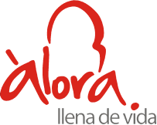

**Si estás interesado en participar envía un correo electrónico a: comercio@alora.es**

**EL ABAJO FIRMANTE DESEA PARTICIPAR EN LA IV CAMPAÑA**

**“VUELTA AL COLE Y TUS COMPRAS EN ÁLORA”**

**Y ACEPTA TODAS SUS BASES**

|  |  |  |
| --- | --- | --- |
| **Establecimiento:** |  | Firmado:  **Acepto todas las BASES:** |
| **Titular o apoderado:** |  |
| **Teléfono móvil:** |  |
| **Dirección:** |  |
| **Correo electrónico:** |  | |